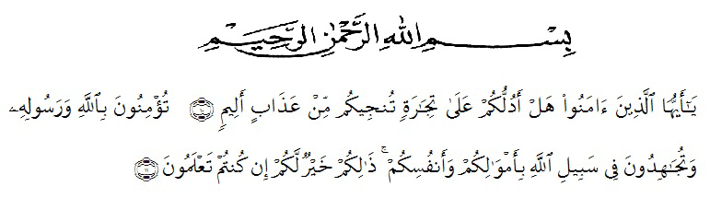
KATA PENGANTAR

Artinya: “Hai orang-orang yang beriman, sukakah kamu aku tunjukkan suatu perniagaan yang dapat menyelamatkanmu dari azab yang pedih?” “(yaitu) kamu beriman kepada Allah dan RasulNya dan berjihad di jalan Allah dengan harta dan jiwamu. Itulah yang lebih baik bagimu, jika kamu mengetahui.”( QS. As haff 10-11 )

Puji dan syukur penulis ucapkan kehadirat ALLAH SWT, Tuhan yang Maha Esa atas segala RahmatNya yang memberikan kekuatan kepada penulis sehingga skripsi ini dapat diselesaikan dengan baik sesuai dengan waktu yang direncanakan. Proposal ini berjudul “Hubungan Antara Kedisiplinan Dengan Hasil Belajar Siswa Kelas V SDN 107426 Ujung Rambung”, yang bertujuan sebagai salah satu syarat untuk memperoleh gelar Sarjana Pendidikan di Jurusan Pendidikan Guru Sekolah Dasar Fakultas Keguruan dan Ilmu Pendidikan (FKIP) Universitas Muslim Nusantara Al-Washliyah Medan.
Pada kesempatan kali ini, penulis menyampaikan terimakasih kepada:
- Bapak Dr. KRT. Hardi Mulyono K. Surbakti. Selaku Rektor Universitas Muslim Nusantara Al-Washliyah Medan
- Bapak Drs. Samsul Bahri, M.Si. Selaku Dekan FKIP UMN Al Washliyah yang telah memberikan kemudahan dalam kelulusan studi.
- Ibu Dra. Sukmawarti,M.Pd selaku K.a Prodi Pendidikan Guru Sekolah Dasar.
- Bapak Sujarwo, S.Pd., M.Pd selaku pembimbing yang telah membantu dan memberikan petunjuk dari awal dan juga saran yang diberikan sehingga selesainya penulisan proposal ini.
- Teristimewa penulis sampaikan beribu terimakasih dengan setulus hati kepada ayah dan ibu tercinta yang telah mendidik saya dengan penuh kasih sayang dari kecil sehingga sampai sekarang ini, yang tak henti mengukir doa demi kesuksesan saya dan selalu memotivasi penulis dalam menyelesaikan studi di Universitas Muslim Nusantara Al-Wahliyah Medan.
- Rasa terima kasih juga saya ucapkan kepada seluruh keluarga saya yang telah membantu dan memotivasi saya dalam menyelesaikan studi ini.
- Dan kepada seluruh rekan-rekan seperjuangan mahasiswa FKIP Pendidikan Guru Sekolah Dasar Stambuk saya ucapkan terima kasih atas saran-saran dan masukan serta motivasi yang diberikan kepada saya.
Penulis telah berupaya semaksimal mungkin dalam menyelesaikan skripsi ini.Namun, penulis menyadari masih banyak kelemahan baik dari pembaca demi sempurnanya skripsi ini.Kiranya skripsi ini bermanfaat dalam memperkaya khasana ilmu pendidikan.

Medan, September 2021
Penulis,

Sheilla Ayuning Putri Asih

